Acest raport este elaborat de către Centrul pentru Drepturile Persoanelor cu Dizabilități, în cadrul proiectului Constituirea de unui mecanism de participare a grupurilor cu mobilitate redusă în cadrul Primăriei mun. Chișinău, cu suportul financiar al Fundației Soros-Moldova/Departamentul Buna Guvernare și cofinanțat de IM Swedish Development Partner. Informațiile prezentate și concluziile emise de acest raport aparțin în exclusivitate autorilor și nu sunt împărtășite neapărat de Fundația Soros-Moldova sau de IM Swedish Development Partner.

RAPORT DE MONITORIZARE
privind implementarea Acordului de colaborare dintre Primăria municipiului Chișinău și Platforma civică ”Chișinăul Accesibil pentru TOȚI” pentru perioada 2018-2019.

CUPRINS

- INTRODUCERE………………………………………………………………………………………………………………………2
- MECANISMUL DE INTERACȚIUNE DINTRE PERSOANELE CU MOBILITATE REDUSĂ ȘI PRIMĂRIA MUN. CHIȘINĂU……………………………………………………………………………………………………………………4
- SPAȚIUL URBAN……………………………………………………………………………………………………………………7
  - Trotuarele și bordurile la trecerile pietonale………………………………………………………………….7
  - Stațiile de transportpublic……………………………………………………………………………………………10
  - Semafoarele…………………………………………………………………………………………………………………11
  - Pavajul tactil………………………………………………………………………………………………………………..12
  - Trecerile subterane………………………………………………………………………………………………………13
  - Parcurile și spațiile publice…………………………………………………………………………………………..14
IV. CLĂDIRILE PUBLICE……………………………………………………………………………………………………………..17
4.1. Edificiile instituțiilor medicale………………………………………………………………………………………17
4.2. Sediile instituțiilor subordonate Primăriei……………………………………………………………………18
4.3. Localurile agenților economici……………………………………………………………………………………..19
4.4. Clădirile instituțiilor educaționale………………………………………………………………………………..20
V. ANEXE………………………………………………………………………………………………………………………………..22

I. INTRODUCERE

Centrul pentru Drepturile Persoanelor cu Dizabilități (în continuare CDPD) este o asociație constituită în vederea protecției, promovării și monitorizării respectării drepturilor persoanelor cu dizabilități pe teritoriul Republicii Moldova. În activitatea sa, asociația și-a pus mereu scopul implementării prevederilor Convenției ONU privind drepturile persoanelor cu dizabilități.
Prin Legea nr. 166, din 09.07.2010, Republica Moldova a ratificat Convenția ONU privind drepturile persoanelor cu dizabilități și a recunoscut importanța accesului persoanelor cu dizabilități la mediul fizic, social și cultural, angajându-se să inițieze și să promoveze cercetarea științifică și dezvoltarea bunurilor, serviciilor, echipamentelor și facilităților concepute pe baza designului universal (lit. v) din Preambul, art. 4 alin. 1 lit. f, art. 9 din Convenție). Totodată, prin art. 4 alin. (3) din Convenție, Republica Moldova și-a asumat angajamentul să consulte și să implice în mod activ persoanele cu dizabilități, prin organizațiile care îi reprezintă, în implementarea legislației și a politicilor, precum și în toate procesele de luare a deciziilor referitoare la problemele privind persoanele cu dizabilități.
În anul 2017 mai multe organizații și-au unit eforturile pentru a crea platforma civică ”Chișinăul Accessibil pentru TOȚI”, scopul căreia a constat în atragerea atenției autorităților Primăriei Chișinău asupra problemei accesibilității în oraș și necesitatea soluționării acesteia. Platforma a reunit mai multe asociații interesate: CDPD, Asociația ”Motivație” din Moldova, Centrul Media pentru Tineri, Help Age International Moldova, Centrul de Urbanism, Ask a Mom etc.
În contextul activităților inițiate în cadrul platformei civice,, pe data de 14 martie 2018 între Primăria mun. Chișinău, pe de o parte, și CDPD împreună cu Asociația MOTIVAȚIE, pe altă parte –în calitate de reprezentanți ai platformei - a fost încheiat Acordul de Colaborare în ceea ce privește asigurarea accesului persoanelor cu dizabilități la transportul, clădirile și spațiile publice. Scopul acordului este de a dezvolta un parteneriat continuu și eficient dintre persoanele cu mobilitate redusă și organizațiile acestora și Primăria capitalei menit să rezolve problema accesibilității în mun. Chișinău.
Acordul de colaborare conține 3 obiective majore:
- Facilitarea participării societății civile la procesul de discutare, aprobare și implementare a actelor normative locale care se referă la accesibilitate;
- Consultarea opiniei cetățenilor în ceea ce privește realizarea unor proiecte în domeniul îmbunătățirii accesibilității în municipiul Chișinău;
- Realizarea în comun a unor acțiuni, servicii sau proiecte de interes public local, pentru îmbunătățirea accesibilității în orașul Chișinău.
Una din activitățile semnificative, după încheierea acordului de colaborare, a fost elaborarea, prin metodă participativă, a Planului de acțiuni 2018-2019 pentru accesibilizarea mun. Chișinău. Au fost discutate și convenite prioritățile anuale cu Direcția generală transport public și căi de comunicații, Direcția generală locativ-comunală și amenajare, Î.M. ”Asociația de gospodărire a spațiilor verzi”. Pentru prima dată persoanele cu dizabilități, părinții cu copii mici și persoanele în etate au elaborat împreună cu Primăria mun. Chișinău un Plan de acțiuni pentru accesibilizarea orașului și au stabilit prioritățile strategice.
Prin crearea acestui plan de acțiuni a fost stabilit un cadru permanent de cooperare și consultare a grupurilor de persoane cu mobilitate redusă cu autoritățile municipale. A fost desemnată o persoană responsabilă în cadrul Primăriei, consilierul Primarului pe probleme sociale, pentru comunicare cu organizațiile societății civile. Din partea societății civile a fost desemnată o persoană responsabilă de consilierea autorităților publice în ceea ce privește implementarea standardelor de accesibilitate, a designului universal, în procesul lucrărilor de reparație a obiectivelor de menire publică – drumuri, clădiri, spații publice.

II. MECANISMUL DE INTERACȚIUNE DINTRE PERSOANELE CU MOBILITATE REDUSĂ ȘI PRIMĂRIA MUN. CHIȘINĂU

În cadrul cooperării dintre societatea civilă și primăria mun. Chișinău a fost planificată instituirea mecanismelor de consultare a persoanelor cu dizabilități în procesul de monitorizare a accesibilității. Aceste decizii au fost precedate de vizita, pe data de 10 septembrie 2018, a șefei aparatului Comisiei pentru persoanele cu dizabilități a Primăriei orașului Boston, doamnei Jessica Doonan, la Primăria Chișinău, care a catalizat crearea acestui mecanism de interacțiune. Mai apoi, în cadrul unui atelier, cu participarea comunității persoanelor cu mobilitate redusă, a organizațiilor acestora și a decidenților din conducerea municipiului, au fost discutate și elaborate, principiile unui mecanism de comunicare dintre primărie și comunitatea persoanelor cu mobilitate redusă, pentru asigurarea accesibilității clădirilor și spațiilor publice din capitală. Acest eveniment a ilustrat semnificația practică a enunțului ”Nimic despre noi fără noi!

În luna octombrie 2018 Consiliul Municipal Chișinău a aprobat constituirea Consiliului Consultativ privind protecția persoanelor cu dizabilități din municipiul Chișinău, pe lângă Consiliul municipal Chișinău, și a Grupului de lucru pentru elaborarea Strategiei municipale pentru protecția persoanelor cu dizabilități.
Foto nr.1 Vizita la Chișinău a doamnei Jessica Doonan, șefa aparatului Comisiei pentru persoanele cu dizabilități a Primăriei orașului Boston, SUA
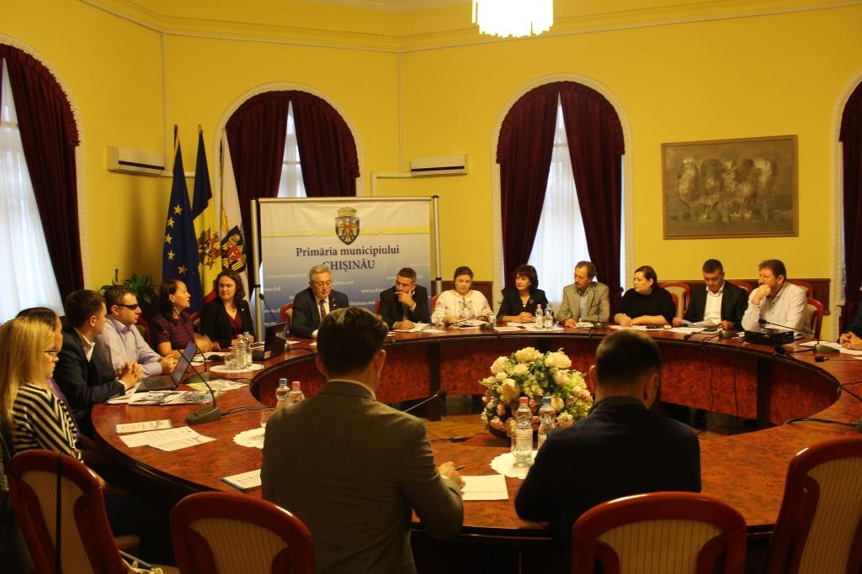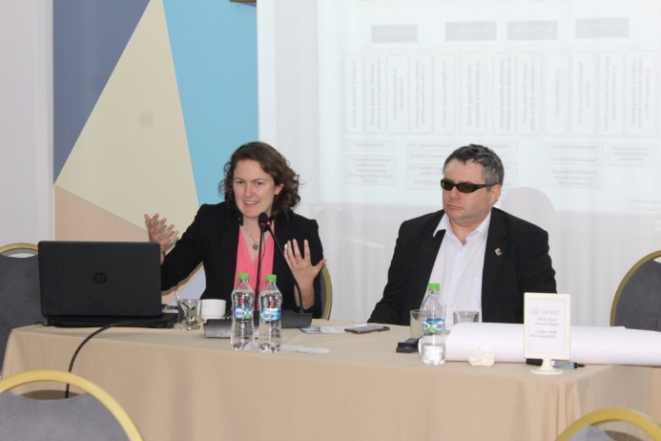
În luna decembrie 2018 din partea Platformei "Chișinăul accesibil pentru TOȚI” a fost desemnat dl. Ion Cibotărică, în calitate de reprezentant al societății civile, pentru a asista Primarul General în domeniul accesibilității, precum și consultarea serviciilor municipale la executarea lucrărilor curente. Activitatea realizată în cadrul acestui post de muncă a fost voluntară, fără salarizare din partea Primăriei.

În perioada ianuarie-aprilie 2019 au avut loc mai multe întâlniri, facilitate de persoana responsabilă din cadrul Primăriei Chișinău, între reprezentanții societății civile și Direcția generală transport public și căi de comunicație, Direcția generală locativ-comunală și amenajare, Direcția generală educație, cultură, tineret și sport. Astfel, formal au fost realizate toate obiectivele propuse de Platforma ”Chișinăul accesibil pentru TOȚI” în constituirea Mecanismului de participare.

Totuși mecanismul de participare constituit necesită unele îmbunătățiri esențiale cum ar fi:

- Instituirea unei ”fișe de post” a consultantului din partea societății civile.
- Sincronizarea responsabilităților consultantului cu activitatea celorlalte servicii ale Primăriei și stabilirea formelor de cooperare cu alte subdiviziuni.
- Adoptarea unui regulament de funcționare a Consiliul Consultativ în domeniul accesibilizării infrastructurii la necesitățile persoanelor cu dizabilități, precum și a procedurilor de constituire și funcționare a acestuia.
În conformitate cu prevederile Acordului de colaborare, Primăria mun. Chișinău, și-a asumat obligațiunea de a iniția, realiza și evalua unele proiecte de politici în domeniul accesibilității, achiziționarea de mijloace de transport public, lucrări de renovare și reparație a clădirilor și spațiului public aflat în gestiunea municipalității. Măsurile de implementare a acestor angajamente au fost fixate în Planul de acțiuni pentru anii 2018-2019, anexa la Acord.
Drept metode de participare publică ale parteneriatului societății civile cu autoritățile municipale din Chișinău au servit atelierele comune la care s-au discutat proiectele în curs de realizare. În cadrul acestora au fost discutate soluțiile ce ar avantaja persoanele cu dizabilități. De multe ori, autoritățile municipale au preluat ideile venite din partea unor grupuri interesate, reprezentate de părinți cu copii, persoane în etate și persoane cu diferite tipuri de dizabilitate etc. În alte cazuri, grupuri de monitori, formate din persoane cu dizabilități, au evaluat trotuare, parcuri publice, grupuri sanitare din parcuri, venind cu recomandări ce vizau accesibilitatea acestora. Este salutară deschiderea a decidenților față de necesitatea implementării standardelor de accesibilitate la obiectivele de infrastructură publică pentru persoanele cu mobilitate limitată. Implicarea persoanelor cu mobilitate redusă și a organizațiilor care-i reprezintă în dialogul cu autoritățile municipale a pus bazele unui parteneriat care a rezultat în proiecte de accesibilizare a infrastructurii urbane.
Foto nr. 2 Ateliere de discuții între societatea civilă și autoritățile publice.
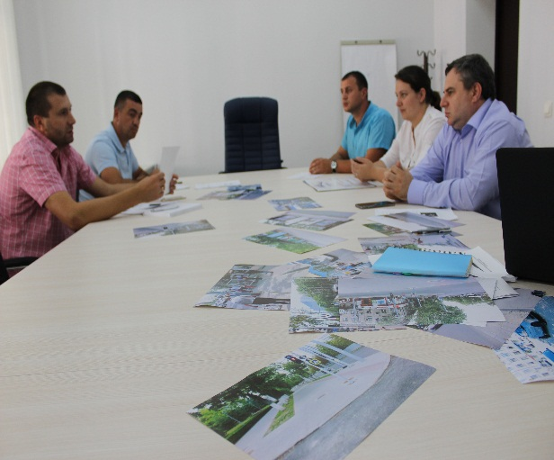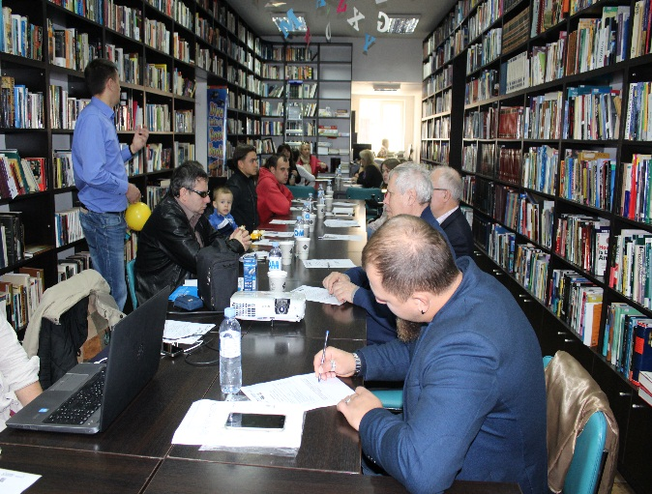
În Planul de Acțiuni pentru anii 2018-2019 au fost prevăzute un șir de acțiuni menite să soluționeze barierele existente în mun. Chișinău, care fac dificilă, uneori chiar imposibilă, accesibilizarea obiectelor infrastructurii urbane, a transportului, clădirilor și spațiilor publice, pentru persoanele cu mobilitate redusă.
Planul de acțiuni a fixat domenii țintă în care a fost evaluată accesul pentru persoanele cu mobilitate limitată, în care urmau a fi întreprinse acțiuni concrete pentru accesibilizarea acestora:
- spații publice
- clădiri publice
- clădiri ale agenților economici
- instituții educaționale.
Responsabilitatea realizării acțiunilor din Plan a revenit administrației municipiului Chișinău și direcțiilor din subordine, precum și întreprinderilor municipale afiliate Primăriei.
Pentru evaluarea gradului de implementare a acțiunilor planificate, în februarie 2020, CDPD a solicitat acces la informațiile oficiale, adresate Primarului general al municipiului Chișinău, precum și unor direcții din subordinea Primăriei Chișinău.
Evaluarea implementării activităților incluse în Planul de acțiuni pentru anii 2018-2019 include analiza domeniilor distinctive, conform informației oferite de subdiviziunile Primăriei, precum și a rezultatelor obținute în rezultatul parteneriatului între societatea civilă și autoritățile mun. Chișinău. În rezultatul solicitării informațiilor oficiale, au fost recepționate răspunsuri de la următoarele instituții:
- Direcția generală asistență socială și sănătate;
- Direcția generală educație, tineret și sport;
- Direcția generală transport public și căi de comunicație;
- Direcția generală comerț, alimentație publică și prestări servicii;
- Î.M. Asociația de gospodărire a spațiilor verzi.
Merită de menționat faptul că inițiativa de colaborare cu autoritățile municipale reprezintă un pionierat pentru mun. Chișinău. De la începutul colaborării s-a constatat o abordare pozitivă din partea tuturor părților implicate în parteneriat. Astfel, o mare parte din acțiunile legate de implementarea standardelor de accesibilitate infrastructurii publice au fost îndeplinite. Starea lucrurilor în domeniile vizate în planul de acțiuni este reflectată prin analiza acțiunilor planificate, precum și a bunelor practici implementate.

III. SPAȚIUL URBAN

3.1. Trotuarele și bordurile la trecerile pietonale
Accesibilitatea spațiului public, conform Planului de acțiuni, a inclus o serie de probleme pe care municipalitatea și-a propus să le soluționeze. Astfel, una din problemele vizate sunt bordurile neaccesibile la trecerile de pietoni, inclusiv la cele trei străzi reparate în perioada de referință sau în anii precedenți – Bd. Ștefan cel Mare și Sfânt, bd. Negruzzi, str. Vasile Alecsandri. Tot în acest panel tematic a fost inclusă și problema obstacolelor de pe trotuare: trepte, mașini parcate, ghiveciuri din beton, stâlpi etc. În calendarul activităților planificate pentru 2018-19 a fost stabilită amenajarea bordurilor și a trotuarelor, conform normativelor în construcții. Astfel, pentru anul 2018 s-a propus amenajarea bordurilor și trotuarelor pe bd. Ștefan cel Mare și Sfânt, bd. Negruzzi, str. Vasile Alecsandri. Respectiv, pentru anul în 2019 au fost planificate următoarele străzi: bd. Moscovei- str. Kiev, str. Alba Iulia, bd. Dacia, bd. Traian, bd. Decebal, str. Mitropolit G. Bănulescu-Bodoni și str. Pușkin.
Din informația primită de la Direcția generală transport public și căi de comunicație aflăm despre faptul că toate străzile și trotuarele reparate pe parcursul ultimilor ani au inclus lucrări de reinstalare a bordurilor la trecerile pentru pietoni, pentru asigurarea accesului persoanelor în scaune rulante și a cărucioarelor pentru copii. Astfel, pe străzile Vasile Alecsandri, bd. Ștefan cel Mare și Sfânt și bd. Negruzzi au fost coborâte bordurile la trecerile de pietoni. Acest fapt este salutar, or în anii precedenți trotuarele se construia cu borduri de la 5 până la 20 cm, iar după implicarea monitorilor Platformei ”Chișinăul accesibil pentru TOȚI” și a CDPD-ului lucrările au început a fi îndeplinite corect, conform standardelor de accesibilitate. A fost necesară uneori discutarea proiectelor de reconstrucție și includerea în acestea a prevederilor ce asigură accesibilitatea pentru grupurile de populație cu mobilitatea redusă.

Foto nr. 3 - Trecerile de pietoni pe strada Vasile Alecsandri, municipiul Chișinău la momentul efectuării lucrărilor de modernizare și reparație
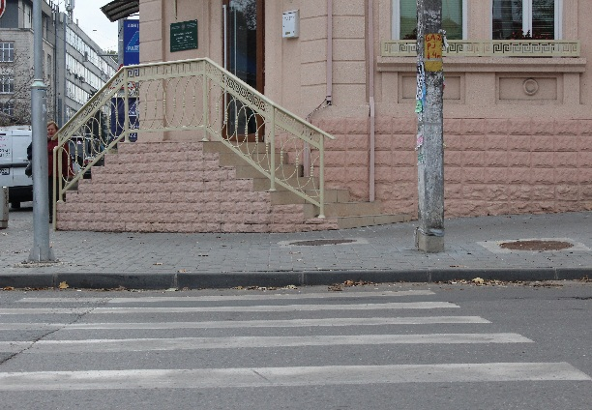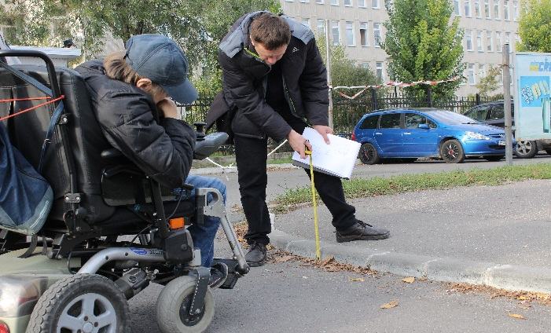

Foto nr. 4 - Lucrări de coborâre a bordurilor pe aceeași stradă, imediat după sesizarea neconformităților autorităților municipale
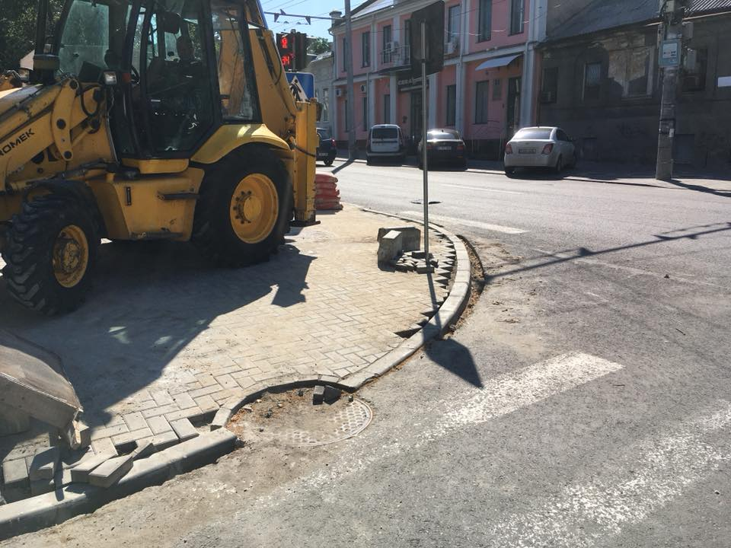
În ceea ce privește repararea trotuarelor și coborârea bordurilor la trecerile de pietoni pe străzile incluse în planul lucrărilor în anul 2019, trebuie menționat că CDPD-ul a monitorizat mai multe lucrări de reparație a drumurilor publice. Astfel, în perioada de referință au fost începute lucrările de amenajare a aleii amplasate în mijlocul bd. Mircea cel Bătrân. A fost constatat că lucrările efectuate pe bd. Traian în 2019, au inclus coborârea bordurilor doar la intersecțiile principale cu strada Independenței și bd. Dacia, iar la intersecția trotuarului cu drumurile adiacente ce duc în cartierele locative, bordurile au rămas neschimbate.
Deși fusese planificate lucrări de coborâre a bordurilor la trecerile de pietoni de pe bd. Decebal, străzile Mitropolit G. Bănulescu-Bodoni și A. Pușkin, din diferite motive, acestea au fost amânate. Excepție făcând doar cartierului unde este amplasată Agenția Servicii Publice (de pe str. Pușkin). Aici au fost efectuate lucrări de reconstrucție a trotuarului, cu plasarea pavajului tactil și coborârea bordurilor la trecerile de pietoni. De asemenea, în primăvara anului 2020 au fost demarate lucrări de amenajare a trotuarului pe bd. Moscovei, str. Miron Costin, str. Ion Pelivan, str. Testimițeanu etc.
Foto nr. 5 Cartierul lângă Agenția Servicii Publice – strada Pușkin
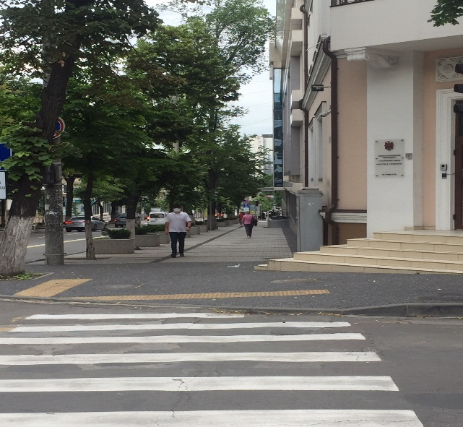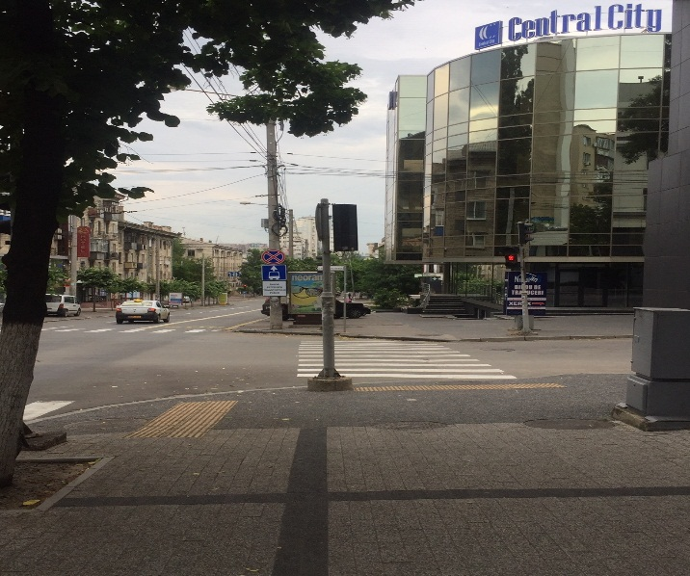
În perioada anilor 2018-2019 autoritățile municipale au instalat bolarzi pe marginea trotuarelor de pe bd. Ștefan cel Mare și Sfânt, pentru a preveni parcările neautorizate a automobilelor.
Foto nr. 6 Bd. Ștefan cel Mare și Sfânt, intersecție amenajată cu bolarzi pe trotuar de 1,20m, conform standardelor în vigoare.
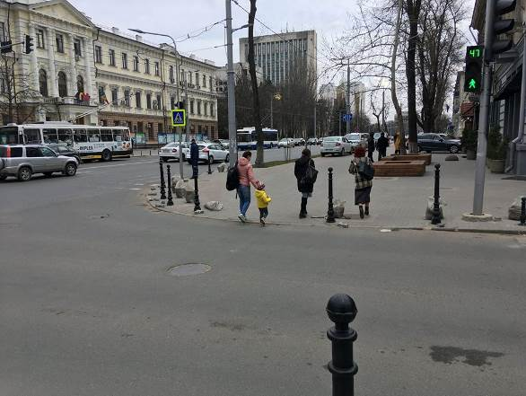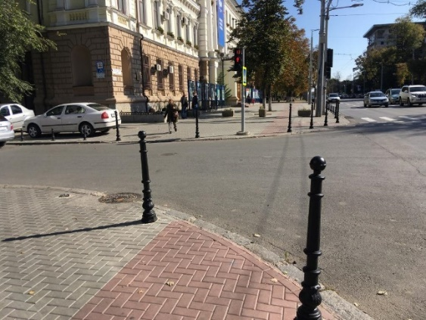

Aceeași măsură a fost întreprinsă, recent, pe str. Puskin, unde au fost instalați piloni temporari de delimitare a spațiilor pietonale. Acțiunile, în mare parte, și-au atins scopul, reducând numărul mașinilor parcate pe trotuare. O parte din pilonii de pe str. Puskin însă au fost instalați pe căile pietonale, fiind admise încălcări ale standardelor de accesibilitate, ceea ce creează un pericol real pentru persoanele nevăzătoare și cu vederea slabă. Viceprimarul mun. Chișinău, în postarea sa, din aprilie 2020, de pe Facebook, a menționat, că pilonii de delimitare a trotuarului public pe strada Pușkin sunt construcții temporare, care urmează fi înlocuiți cu stâlpi decorativi, conform standardelor, până în luna aprilie-mai 2021.

Foto nr. 7 Piloni instalați pe trotuarul de pe strada Pușkin(aprilie 2020)

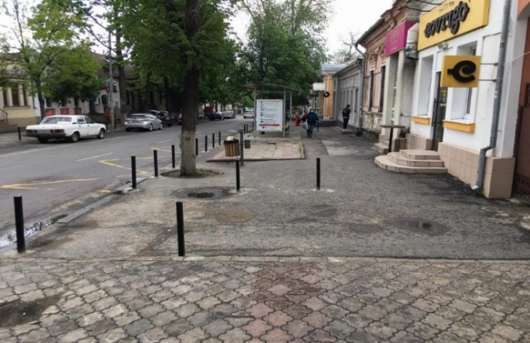

3.2. Stațiile de transport public
La acest capitol au fost constatate un șir de bariere care împiedică utilizarea stațiilor de transport public de către persoanele cu dizabilități, cum ar fi: lipsa rampelor de acces spre platforma stației, spațiul mic între stație și carosabil ce nu permite manevrarea scaunului rulant. Barierele identificate au fost luate în considerare la amenajarea unor stații de transport public pe bd. Ștefan cel Mare și Sfânt, str. Vasile Alecsandri, bd. Negruzzi, acțiuni prevăzute în anul 2018. Pentru anul 2019 a fost propusă amenajarea stațiilor accesibile pe bd. Moscovei, strada Kiev, bd. Alba Iulia, bd. Traian, bd. Decebal, str. Mitropolit G. Bănulescu-Bodoni, str. A. Russo, bd. Mircea cel Bătrân, str. Pușkin. Solicitarea făcută în această privință Direcției generale transport public și căi de comunicație a rămas fără răspuns. În perioada de referință nu au fost amenajate stații de transport public accesibile. Acest fapt este o consecință a gestionării defectuoase de către agenții economici, cărora le-au fost date în arendă stațiile de transport public, precum și a indiferenței față de starea lor și a neonorării obligației de a le întreține. În această privință este concludent exemplul gestionării a peste 60 % din stații de așteptare de către Compania EPAMEDIA, care în perioada administrării stațiilor de așteptare, nu a întreținut stațiile și nici nu le-a făcut accesibile pentru persoanele cu mobilitate redusă. Începând cu anul 2021, aceste stații vor reveni în gestiunea municipalității, care a dat asigurări că le va moderniza și le va face accesibile pentru grupurile de populație cu mobilitate limitată.

Foto nr. 8 Stația de așteptare a transportului public de pe bulevardul Negruzzi

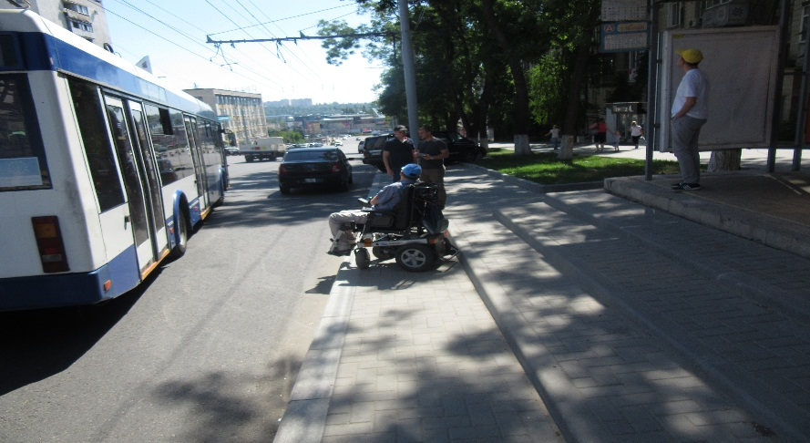

Un exemplu de reconstrucție defectuoasă îl constituie stația de transport public de la intersecția străzilor Pușkin și Kogălniceanu, aceasta urmând a fi reamenajată, conform hotărârii judecătorești, de către Direcția generală transport public și căi de comunicație.

Foto nr. 9 Stația de așteptare a transportului public de pe strada Pușkin, intersecție cu strada Mihail Kogălniceanu, municipiul Chișinău

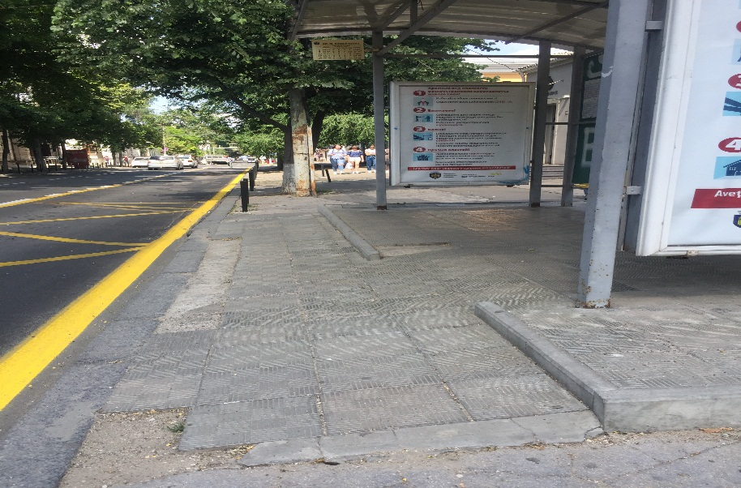

3.3. Semafoarele
La momentul elaborării Planului de acțiuni, în mun. Chișinău erau instalate 7 semafoare cu semnal acustic, cu echipament învechit, fapt care nu permitea utilizarea acestora de către persoanele cu dizabilități de vedere.
A fost propusă instalarea în anul 2018 a semafoarelor sonore conform standardelor tehnice la intersecțiile pe bd. Ștefan cel Mare și Sfânt – cu străzile Bulgară, Armenească, Vasile Alecsandri, M. Eminescu, Vlaicu Pârcălab, Pușkin, Mitropolit G. Bănulescu-Bodoni, Tricolorului. Pentru anul 2019 a fost planificată instalarea semafoarelor sonore la următoarele intersecții: strada Ismail - strada Mitropolit Varlaam (lingă magazinul Maraton); șos. Hâncești - strada Miorița; strada Grenoble - strada N. Testimițeanu; strada Pan Halippa - șos. Hâncești – în apropiere Spitalului Clinic Republican pentru Copii Emilian Coțaga.
Conform informației Direcției generale transport public și căi de comunicație la 9 intersecții au fost instalate 61 de semafoare sonore:
- Str. Drumul Viilor-str. Lech Kaczynski;
- Str. Drumul Viilor-str. Pietrarilor;
- Șos. Hâncești-str. Docuceaev;
- Str. Calea Ieșilor-str. Milano;
- Șos. Hâncești-str. Miorița;
- Str. Grenoble-str. Testimițeanu;
- Str. Mihai Viteazul cartier locativ;
- Str. București-str. Vlaicu Pârcălab;
- Str. Alecu Russo - Liceul Lucian Blaga;
- Bd. Mircea cel Bătrân-str. Igor Vieru;
- Str. Tudor Vladimirescu-str. E. Doga;
- Str. Docuceaev-str. Gh. Asachi.
Semafoarele instalate au fost selectate conform solicitărilor locatarilor din sectoarele respective și a Asociației Nevăzătorilor din Moldova, prioritare fiind sectoarele unde locuiesc sau lucrează multe persoane cu dizabilități de vedere.
Foto nr. 10 Semafoare sonore instalate la intersecțiile din municipiul Chișinău

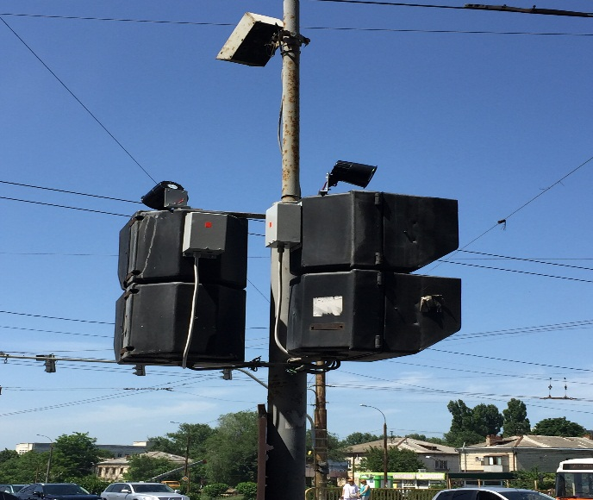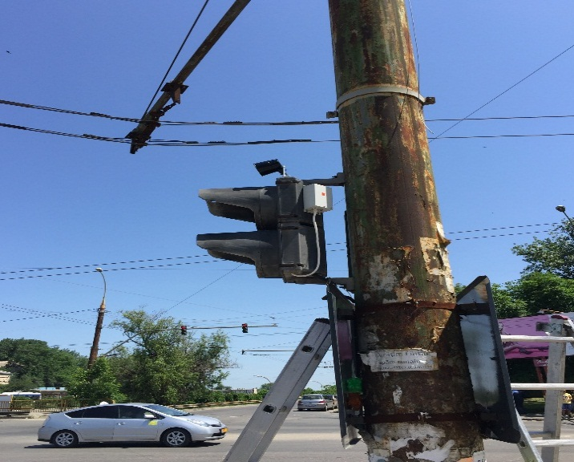

3.4. Pavajul tactil
Pentru anul 2018 a fost planificată instalarea pavajului tactil pe bd. Ștefan cel Mare și Sfânt, strada Vasile Alecsandri, bd. Negruzzi și bd. Mircea cel Bătrân. Pentru anul 2019 s-a propus instalarea pavajului tactil pe toate străzile care urmau să fie reparate.
Este de apreciabilă atitudinea autorităților municipale, care, după solicitarea făcută de CDPD, au decis să instaleze pavaj tactil la toate intersecțiile de bd. Ștefan cel Mare și Sfânt, chiar dacă inițial nu fusese prevăzut. În cadrul cooperării dintre societatea civilă și municipalitate avem exemple care merită a fi menționate. Direcția Transport a solicitat consultarea modului de instalare a pavajului, precum și tipul de bolarzi care pot fi instalați în preajma căilor pietonale. CDPD a cerut ca să fie instalat pavaj tactil pe bd. Ștefan cel Mare și Sfânt și a oferit expertiză privind tipul pavajului.
Este pentru prima dată în Republicii Moldova când a fost instalat pavaj tactil pe un trotuar, deși acesta nu fusese prevăzut inițial în proiectul de reabilitare a străzii și a zonelor pietonale. Au fost instalați piloni de separare (bolarzi), pe căile de circulație pietonală, cu înălțimea de 1 m. Conform informației Direcției generale transport public și căi de comunicație, la 9 intersecții de pe bd. Ștefan cel Mare și Sfânt și bd. Negruzzi a fost instalat pavaj tactil.

Foto nr. 11 Pavaj tactil, instalat pe trotuarul de pe bulevardul Ștefan cel mare și Sfânt, mun. Chișinău.
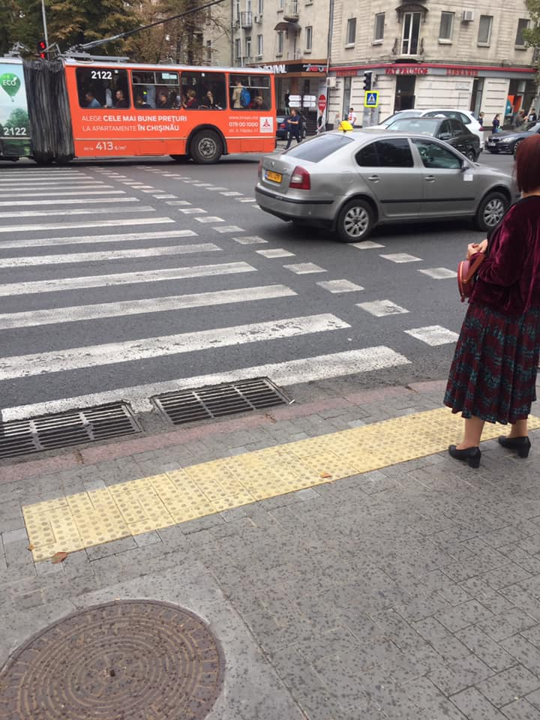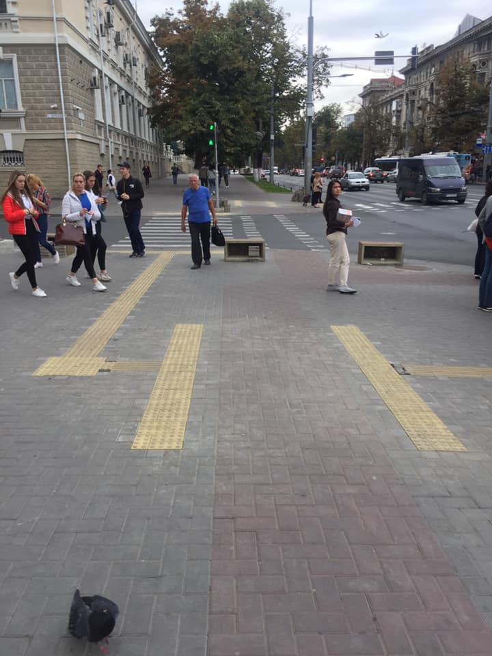

3.5. Trecerile subterane
Conform informației acumulate în urma monitorizării trecerilor subterane, s-a constatat că acestea nu sunt accesibile pentru persoanele cu dizabilități, utilizatoare de scaun rulant și pentru părinții cu copii mici care folosesc cărucioare. Autoritățile municipale au planificat renovarea și adaptarea rezonabilă a trecerilor subterane pe șos. Hâncești – Autogara de Sud-Vest; bd. Dacia -str. Teilor, bd. Negruzzi – Hotelul Chișinău, bd. Dacia – str. Arborilor ( lângă Spitalul nr. 1).
Din informația furnizată de Direcției generale transport public și căi de comunicație constatăm că, la momentul scrierii raportului, fusese reparată o singură trecere subterană, pe bd. Negruzzi, fiind reconstruite rampele pentru accesul persoanelor în scaun rulant și a cărucioarelor pentru copii. În rezultatul monitorizării trecerii subterane de la bd Negruzzi, s-a constatat că după renovarea trecerii nu a fost asigurată accesibilitatea reală pentru persoanele utilizatoare de fotolii rulante, unghiul rampei fiind prea mare. Primăria nu a luat o decizie privitor la modalitățile de asigurare a accesibilității trecerilor subterane, deoarece costurile de adaptare sunt foarte mari. Platforma Chișinăul Accesibil pentru TOȚI a propus ca în cazul dacă nu este posibilă adaptarea pasajelor subterane, să fie amenajate treceri pietonale la nivelul solului.
Foto nr. 12 Trecere subterană lângă Academia de Științe a Moldovei, municipiul Chișinău
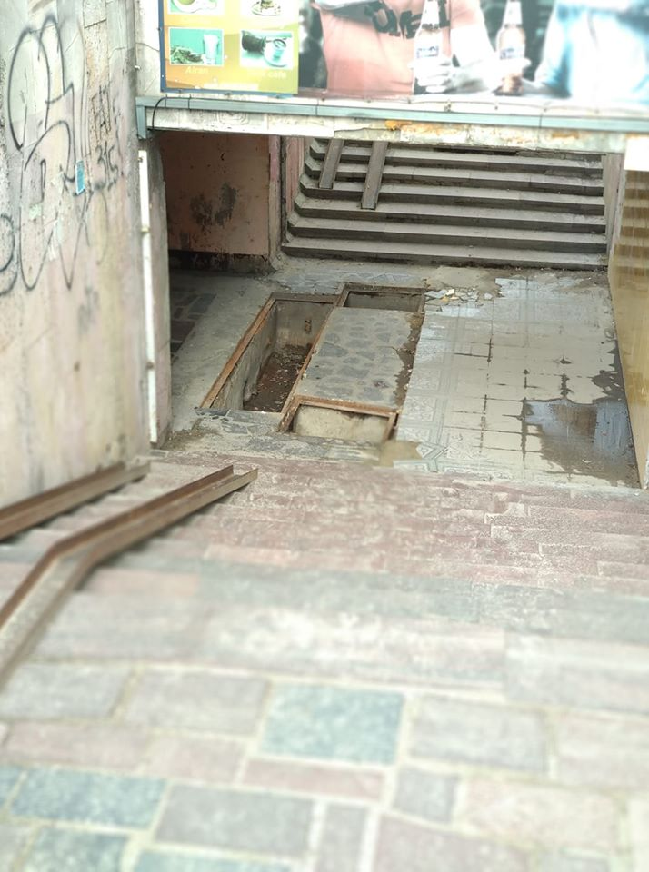
3.6. Parcurile și spațiile publice
Problema principală a vizat inaccesibilitatea intrărilor și căilor pietonale în parcuri și scuaruri. Pentru anul 2018 a fost planificată amenajarea rampelor de acces, cu bare de sprijin, în Grădina publică „Ștefan cel Mare și Sfânt” (intrările dinspre str. Mitropolit G. Bănulescu-Bodoni, bd. Ștefan cel Mare și Sfânt, str. 31 August 1989) și, respectiv, în Scuarul Catedralei Mitropolitane ”Nașterea Domnului” (intrarea dinspre str. Mitropolit G. Bănulescu-Bodoni). Pentru anul 2019 a fost planificată construcția unor intrări și căi pietonale accesibile în Grădina Publică Alunelul și în Pădurea-Parc ”Râșcani”. Conform informației recepționate de la ÎM „Asociația de Gospodărire a Spațiilor Verzi”, în termenele indicate în planul de acțiuni, au fost construite rampe de acces cu bare de sprijin în Grădina Publică „Ștefan cel Mare și Sfânt” și în Scuarul Catedralei Mitropolitane ”Nașterea Domnului”. În ceea ce privește amenajarea rampei de acces cu bare de sprijin în Pădurea-Parc ”Râșcani”, instituția a planificat aceste lucrări pentru anul 2020.
După instalarea rampelor de acces în zonele verzi, s-a observat că suprafața lor este deja deteriorată, urmând a fi întreprinse măsurile necesare pentru a fi renovate.
Foto nr. 13 – Accesul în Grădina publică Ștefan cel Mare și Sfânt: până și după efectuarea lucrărilor de amenajare a rampelor de acces
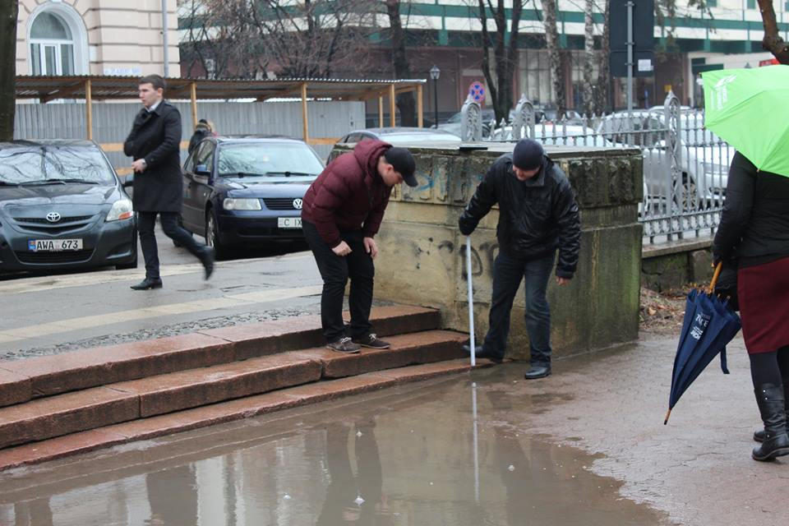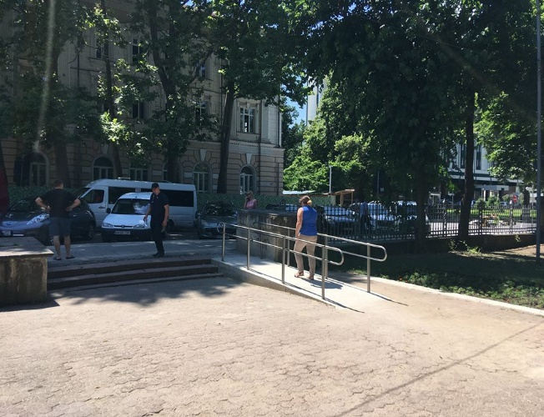
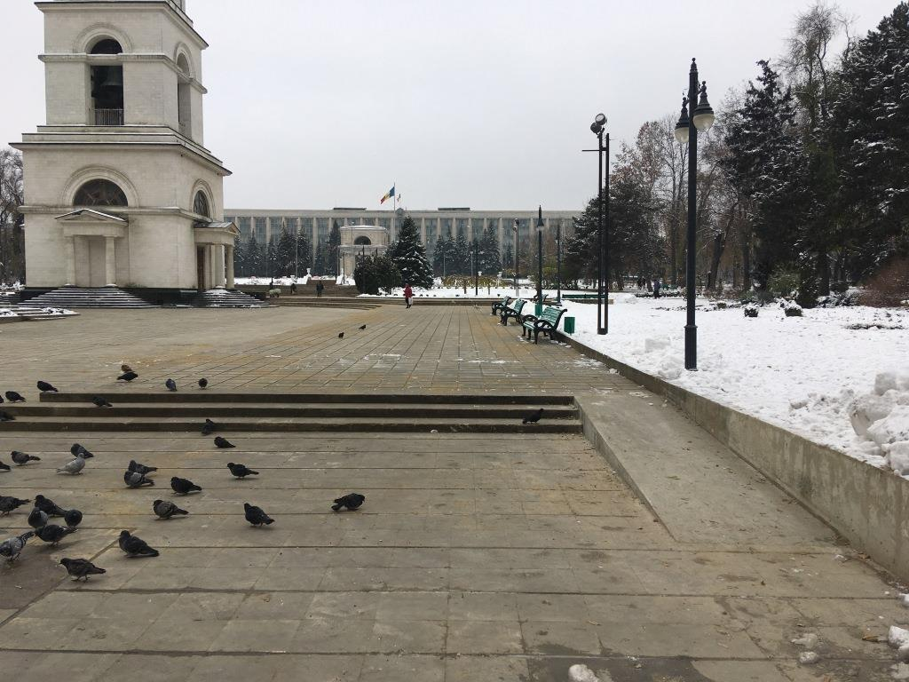

Pe parcursul perioadei de referință au fost efectuate mai multe lucrări pe teritoriul mun. Chișinău, neincluse în Planul de acțiuni, care au fost monitorizate de către CDPD sub aspectul respectării standardelor de accesibilitate.
1) Cartierul din jurul Muzeului de Etnografie și Istorie a Naturii
Acesta a fost reabilitat aproape ca un ”model” cum ar trebui să arate un spațiu public accesibil pentru toți: are borduri coborâte la trecerile de pietoni, trotuar în culori contrastante, cu pavaj tactil, precum și bănci cu spațiu aferent, corespunzătoare standardelor. CDPD a examinat proiectul tehnic și prezentat o serie de propuneri în corespundere cu principiile ”designului universal”. Toate propunerile au fost acceptate, au fost observate doar unele carențe la faza de executare a lucrărilor.
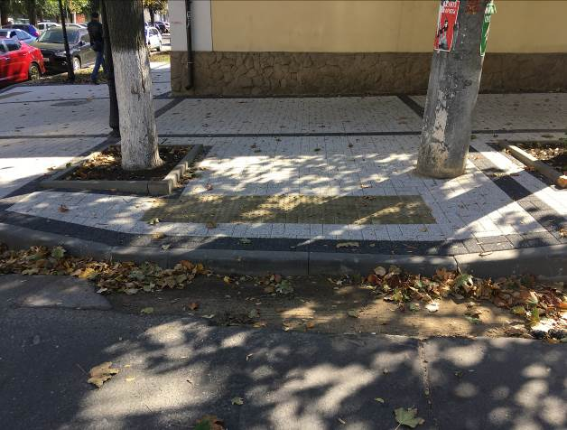
Foto nr. 14 Cartierul din preajma Muzeului de Etnografie și Istorie a Naturii
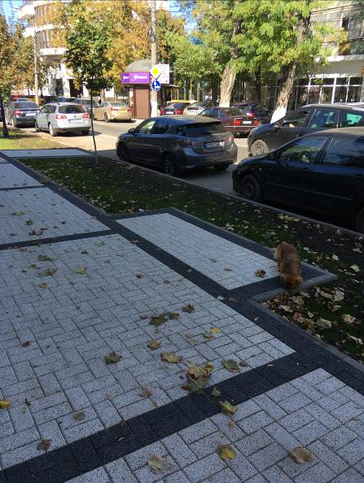

- Hărți, indicatoare de orientare în zonele verzi. Acest obiectiv nu a fost îndeplinit, ÎM „Asociația de Gospodărire a Spațiilor Verzi” că la moment este în procesul de elaborare a hărților și indicatoarelor de orientare în zonele verzi, urmând a le monta în cel mai scurt timp.
2) Scuarul Teatrului Cehov
Proiectul inițial avea prevăzute două rampe, care nu corespundeau cerințelor de accesibilitate. În urma intervenției Platformei Chișinăul accesibil pentru TOȚI, proiectul tehnic a fost completat și a fost amenajată o rampă accesibilă, în conformitate cu normativele în construcție.
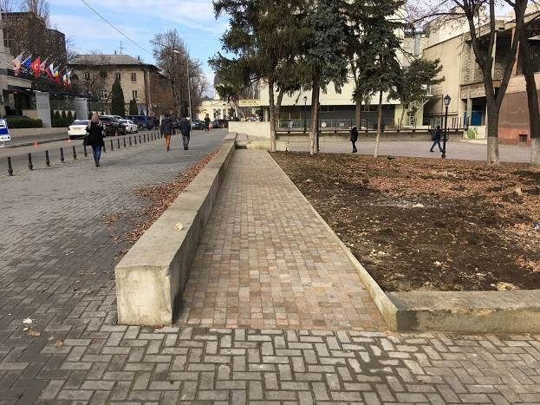
Foto nr. 15 Scuarul Teatrului „A.P. Cehov”
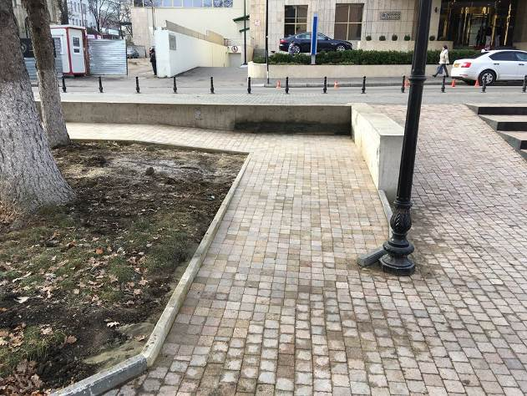

3) Parcul Alunelul, Parcul Valea Trandafirilor
În urma atelierului din luna martie 2019 Direcția generală locativ-comunală și amenajare a solicitat consultanța Platformei în amenajarea grupului sanitar în Parcul ”Alunelul”. După acest model urmează a fi amenajate alte 7 WC-uri publice în parcurile capitalei. Conform datelor Primăriei Chișinău, la moment, în parcurile din capitală funcționează 9 veceuri. Trei grupuri sanitare au fost amenajate în Parcul ”Valea Trandafirilor”, câte două unități au fost construite în Parcul ”La Izvor” și în Parcul ”Râșcani”, iar în parcurile ”Alunelul” și ”Valea Morilor” funcționează câte un veceu.
În rezultatul monitorizării accesibilității WC-ului de la Valea Trandafirilor s-a constatat că acesta nu avea rampă, pragul la ușă fiind de 10 cm. De asemenea, în spațiul din interior lipseau barele de sprijin. După elucidarea erorilor, autoritățile au intervenit și au remediat neconformitățile.
Foto nr. 16 Veceul public din Parcul Valea Morilor.
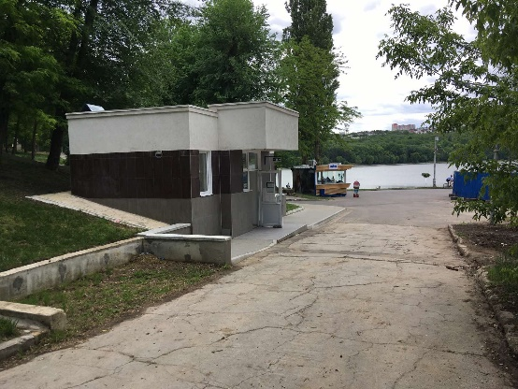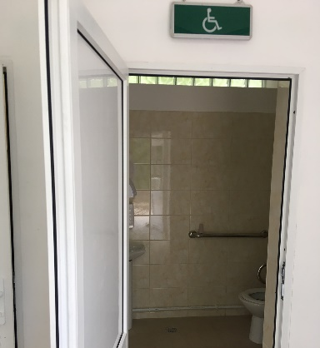
4) Amenajarea scărilor și rampei la trecerea pe bd. Dacia – lângă Biblioteca Lomonosov
La începutul anului 2020 au fost finisate lucrările de reconstrucții a scărilor de pe bulevardul Dacia, intersecția cu strada Hristo Botev, sectorul Botanica. Este o construcție originală pentru municipiul Chișinău, în care rampa de acces pentru persoanele cu mobilitate redusă a fost incorporată în scări, iar unghiul rampelor este de 7,5% și corespunde standardelor de accesibilitate. CDPD a analizat proiectul și a venit cu unele recomandări. La înălțimea care o au scările și rampa integrată în ele, standardele tehnice prevăd instalarea barelor de suport pentru ca persoanele cu mobilitatea redusă să le poată utiliza, precum și montarea unor elemente contrastante pentru persoanele cu vedere slabă.
Foto nr. 17 Rampa și scările construite la intersecția bd. Dacia – str. Hristo Botev
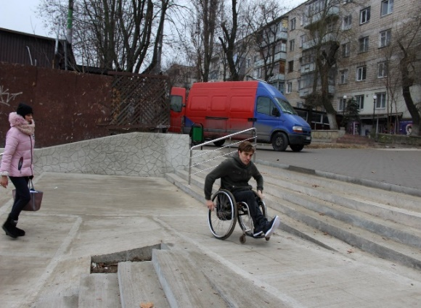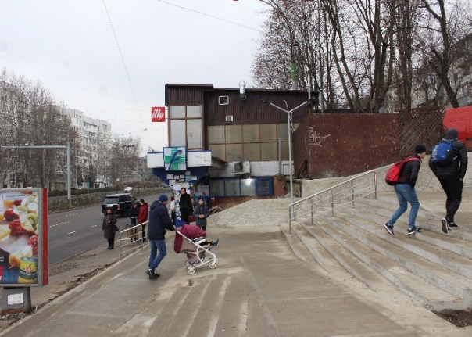
IV. CLĂDIRI PUBLICE
4.1. Edificiile instituțiilor medicale
Problema majoră identificată în acest domeniu sunt rampele inaccesibile de la intrările instituțiilor medicale, care nu permit accesul autonom al persoanelor cu dizabilități în clădiri. În interiorul instituțiilor medicale lipsesc grupurile sanitare accesibile pentru persoanele cu dizabilități. Pentru anul 2018 Direcția generală asistență socială și sănătate a primăriei urma să evalueze și adapteze rezonabil sediile a cinci asociații medicale teritoriale, iar în anul 2019 să fie amenajare intrări accesibile la alte cinci instituții medicale.
Conform răspunsului recepționat de la Direcția generală asistență socială și sănătate pe parcursul anilor 2018-2019 pentru asigurarea accesului neîngrădit a persoanelor cu dizabilități, persoanelor în etate și părinților cu copii au fost întreprinse următoarele măsuri ce vizează evaluarea și adaptarea asociațiilor medicale teritoriale:
1) Asociația Medicală Teritorială Botanica
În cadrul Centrului Medicilor de Familie nr. 3(bd. Dacia 5/2B) și Centrului Consultativ Diagnostic (bd. Dacia nr. 5/2A) au fost instalate patru ascensoare – 2 unități pentru fiecare instituție. Specificațiile tehnice ale ascensoarelor permit ridicarea persoanelor cu dizabilități locomotorii, utilizatori de scaun rulant. La fel, au fost achiziționate trei cărucioare destinate deplasării pacienților cu necesități speciale în interiorul clădirilor instituțiilor.
În Centrele Medicilor de Familie nr. 1,2,3, precum și în Secția ambulatorie ortopedie și traumatologie din cadrul Centrului consultativ diagnostic au fost reparate blocurile sanitare prin instalarea accesoriilor de suport. În Centrul Medicilor de Familie nr. 2 a fost înlocuit pavajul deteriorat pentru a facilita accesul fără bariere a utilizatorilor de fotolii rulante și a părinților cu copii în cărucioare.
2) Asociația medicală Teritorială Buiucani
În Centrul Consultativ Diagnostic (situat pe strada I.L. Caragiale) a fost instalat un ascensor care asigură ridicarea persoanelor utilizatoare de scaune rulante. În incinta Centrului Medicilor de Familie nr. 4 (str. I. Creangă nr. 24) a fost instalată o platformă de ridicare a persoanelor cu dizabilități locomotorii, utilizatoare de scaun rulant.
Adițional, rampele de acces din sediile subdiviziunilor AMT Buiucani au fost dotate cu plăcuțe antiderapante, care permit accesul scaunelor rulante fără risc de lunecare. Căile de acces au fost pavate pentru a facilita deplasarea fără bariere și riscuri.
Rampa de acces în sediul Centrului Consultativ Diagnostic a fost reconstruită cu instalarea unei balustrade. În Centrul Medicilor de Familie nr. 6 (str. P. Movilă Nr.6) a fost amenajată o rampă de acces, montată pe scările din interiorul clădirii instituției.
În primele luni ale anului 2020 au fost efectuate lucrări de asfaltare a drumului de acces și a curții Centrului Medicilor de Familie nr. 5, cu renovarea rampelor de acces în bloc și în curte.
3) Asociația Medicală Teritorială Centru
Au fost instalate două ascensoare la punctul Traumatologie și în interiorul curții blocului Centrului Consultativ Diagnostic (situat pe str. 31 August 1989 nr. 62). În același context au fost renovate cinci ascensoare pentru persoane – trei în Centrul consultativ diagnostic, iar altele două în Centrul Medicilor de Familie nr. 7.
În CMF nr. 7, situat pe str. Docuceaev nr. 11A, au fost reparate trei grupuri sanitare, conform standardelor de accesibilitate, și pot fi utilizate de persoane cu dizabilități.
4) Asociația Medicală Teritorială Ciocana
Direcția a informat că au fost efectuate lucrări de amenajare a rampelor de acces, reconstruite ca platforme continue. În anul 2019 în CMF nr. 9 a fost renovat grupul sanitar în conformitate standardele de accesibilitate.
5) Asociația Medicală Teritorială Râșcani
Au fost evaluate și montate două rampe pentru asigurarea accesului în sediul Centrului medicilor de familie nr. 12 – str. Miron Costin nr. 17/1. În Centrul medicilor de familie nr. 10 – str. Socoleni nr. 19, a fost instalat un ascensor, adaptat pentru persoanele cu dizabilități, persoanele în etate, părinții cu copii în cărucioare. Au fost achiziționate trei platforme deschise pentru ridicarea persoanelor cu deficiențe locomotorii, care au fost montate în Centrul consultativ diagnostic (str. A Russo nr. 11), Centrul medicilor de familie nr. 10 ( str. Miron Costin nr. 17/1) și în Centrul medicilor de familie nr. 12 ( str. Socoleni nr. 12).
În incinta Centrului medicilor de familie nr. 11 ( str. Petru Rareș nr. 32) a fost amenajat un grup sanitar adaptat standardelor de accesibilitate.
În ceea ce privește planul de activități programate pentru perioada 2018-2019, în instituțiile medicale au fost realizate următoarele acțiuni:
- IMSP Spitalul clinic municipal de ftiziopneumologie
Au fost instalate ascensoare accesibile pentru persoanelor cu mobilitate redusă. De asemenea, au fost asfaltate căile de acces și a fost elaborat proiectul rampei spre secția internare.
- ÎM Centrul Stomatologic Municipal Chișinău
S-au instalat indicatori de orientarea pentru facilitarea accesului în clădirea instituției a persoanelor utilizatoare de scaun rulant. A fost renovat ascensorul din clădire. Blocul sanitar a fost reconstruit conform standardelor de accesibilitate pentru persoanele cu dizabilități. În instituție a fost procurat un scaun rulant care este pus la dispoziția persoanele cu mobilitate redusă, fiind desemnat și un lucrător care îndeplinește sarcinile de însoțire.
- IMSP Spitalul clinic municipal nr. 1
Aici a fost construită o nouă rampă de acces în sediul instituției – intrarea dinspre bd. Dacia, Mall Dova.
Direcția a furnizat date și despre accesibilitatea altor instituții medicale, cum ar fi IMSP Spitalul clinic municipal de copii „V. Ignatenco”; IMSP Maternitatea municipală nr. 2; IMSP Spitalul clinic municipal de boli contagioase de copii; IMSP Centrul stomatologic municipal de copii, secțiile Botanica, Râșcani, Buiucani, Ciocana. În sediile mai multor instituții medicale au fost realizate acțiuni de adaptare a clădirilor la necesitățile de accesibilitate a persoanelor cu mobilitate redusă.
4.2. Sediile instituțiilor subordonate Primăriei
La acest domeniu s-a pus accent pe accesibilitatea clădirilor unde sunt amplasate subdiviziunile Primăriei. Conform Planului de acțiuni, în anul 2018 au fost programate activități de evaluare și adaptare rezonabilă a clădirilor Primăriei Chișinău și a Direcției generale de asistență socială și sănătate, iar pentru anul 2019 evaluarea și adaptarea rezonabilă a sediilor preturilor din sectoarele municipiului Chișinău. A fost expediată solicitare pentru a afla starea de lucruri în privința accesibilității localurilor direcțiilor asistență socială. Informația care a fost primită în privința sediului central al Direcției Generale Asistență Socială și Sănătate – din str. București nr. 31, este că acesta este adaptat la necesitățile persoanelor cu dizabilități. În scopul prestării serviciilor de consultanță și informare a persoanelor cu dizabilități, a fost amenajat un loc special în holul instituției. De asemenea, în sediul instituției sunt plasate indicatoare de orientare despre căile de acces.
La sediul Direcției asistență socială din sectorul Botanica, de asemenea, a fost îmbunătățită accesibilitatea clădirii. Lucrările au fost realizate în lunile noiembrie 2018 – iunie 2019, fiind construită o rampă și pavate căile de acces spre local. Celelalte sedii, din diferite motive, nu au fost adaptate la necesitățile persoanelor cu dizabilități. Astfel, sediul DAS Centru, situat pe str. Mihai Eminescu nr. 29, nu poate fi adaptat, din cauza parametrilor tehnici, rampa existentă fiind neconformă standardelor și periculoasă în procesul utilizării. Aceiași situație este atestată și la sediile DAS din sectoarele Râșcani, Ciocana și Buiucani. În anul 2020 au fost planificate lucrări de reconstrucție a rampelor, fiind alocate pentru acestea 50000 lei.
În ceea ce privește adaptarea rezonabilă a sediului Primăriei mun. Chișinău, merită de apreciat instalarea unui ascensor care asigură accesul persoanelor cu mobilitate redusă la nivelul doi al clădirii . Accesul la ascensor este prevăzut din 2 părți: una din curtea Primăriei, iar cea de-a doua - dinspre Ghișeul Unic, str. Vlaicu Pârcălab. Acesta a fost pus în funcțiune pe data de 29 octombrie 2019 și a costat bugetul municipal 1, 2 milioane de lei. Inițiativa instalării ascensorului a venit din partea organizațiilor neguvernamentale de profil și va permite persoanelor cu mobilitate redusă accesul în sediul Primăriei, la ședințele Consiliului municipal și la întrevederile cu administrația Capitalei, de rând cu toți cetățenii Chișinăului.
Foto nr. 18 Ascensorul din sediul Primăriei Chișinău
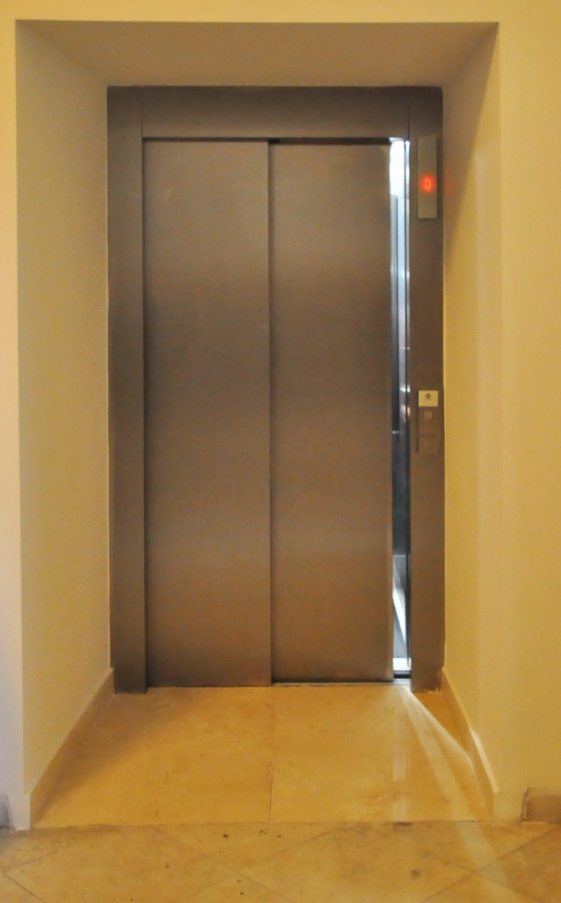

4.3. Localurile agenților economici
În acest domeniu accentul s-a pus pe sediile farmaciilor din municipiu, care, în majoritatea lor nu sunt accesibile. Direcția generală comerț, alimentație publică și prestări servicii a organizat ateliere de informare pentru agenție economici referitor la accesibilizarea farmaciilor. Astfel, pe pagina web a instituției – www.comert.chisinau.md și pe panoul informativ din incinta direcției, agenții economici sunt informați despre obligativitatea asigurării accesului în unitățile comerciale a persoanelor cu mobilitate redusă. În anul 2018 a fost organizat un atelier pentru proprietarii de farmacii din mun. Chișinău, care a fost facilitat de reprezentanții AO CDPD și AO Asociația „MOTIVAȚIA”. Aceștia au fost informați despre obligațiunea asigurării accesului persoanelor cu dizabilități în sediile farmaciilor. Este de remarcat atitudinea binevoitoare a unor proprietari de rețele de farmacii de a-și accesibiliza spațiile la necesitățile persoanelor cu dizabilități.
Foto nr. 19 Sediul Farmaciei „Felicia”, str. Pușkin, vizavi de Parcul Catedralei, dotat cu rampă de acces
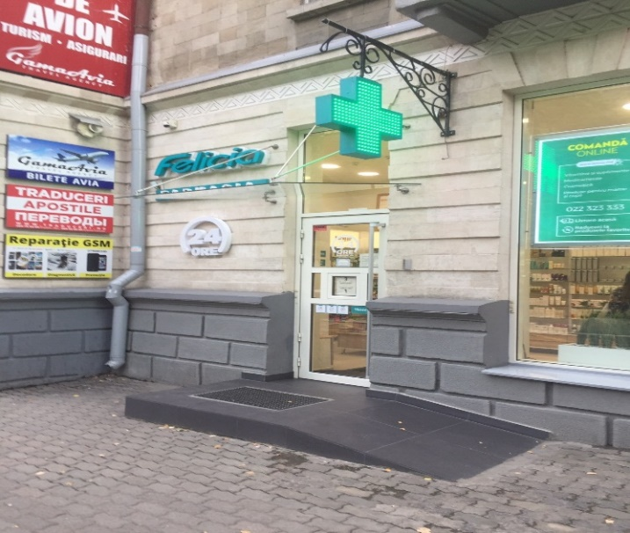
4.4. Clădirile instituțiilor educaționale
În această sferă problema este caracterizată prin faptul că localurile instituțiilor educaționale nu sunt accesibile pentru copiii cu dizabilități. Pentru anul 2018 au fost planificate lucrări de adaptare rezonabilă a Liceului „Elena Alistar”; Liceului „Mihai Grecu”; Liceului „Mircea cel Bătrân”; Școlii Grădiniță nr. 120; sediului DETS Botanica; Liceului „Ivan S. Neciui Levițki”; Grădinițelor nr. 158,145; Liceului „Nicolae Sulac”; Gimnaziului nr. 53; Școlii primare nr. 53; Școlilor primare nr. 82, nr. 83; a Liceului „George Meniuc”; Școlii Grădinițe „Waldorf”; Liceului „M. Marinciuc” și a Liceului „M. Kogălniceanu”.
Conform răspunsului primit de la Direcția generală educație, tineret și sport, nici una din instituții nu a fost adaptată rezonabil la necesitățile copiilor cu dizabilități, lucrările fiind amânate pentru anii 2020-21.
Reieșind din prevederile Planului de Acțiuni pentru anii 2018-2019, corelat cu răspunsurile instituțiilor vizate, putem trasa câteva concluzii:
- Acordul de colaborare reprezintă o primă încercare de parteneriat dintre organizațiile societății civile, care pledează pentru asigurarea accesibilității mediului public pentru persoanele cu dizabilități, și autoritățile publice locale din mun. Chișinău. Acest fapt merită apreciat dat fiind deschiderea autorității publice și a funcționarilor din direcțiile și întreprinderile municipale;
- Instituțiile vizate în Planul de Acțiuni au îndeplinit măsurile de accesibilizare a transportului, spațiilor și clădirilor publice în conformitate cu disponibilitatea surselor financiare planificate. Din acțiunile programate pentru accesibilizarea infrastructurii publice, în mare parte, au fost îndeplinite;
- Dacă este să comparăm situația existentă în anul 2017, când au început relațiile de colaborare, pe parcurs abordarea față de lucrările de reconstrucție sau de construcție a unor obiective noi a infrastructurii publice s-a schimbat. Spre exemplu, Î.M. „Exdrupo” a început a efectua lucrări de reconstrucție a drumurilor și trotuarelor cu coborârea bordurilor, conform standardelor de accesibilitate;
- Unele instituții vizate, cum ar fi Direcția generală transport public și căi de comunicații, deși nu au insistat inițial asupra includerii în proiectele de reconstrucție a drumurilor publice, conform standardelor de accesibilitate pentru persoanele cu dizabilități, ulterior au schimbat abordarea. În acest scop au fost organizate ateliere de consultanță cu membrii societății civile, a fost solicitată expertiză în unele cazuri, au fost preluate bune practici pentru asigurarea accesibilității obiectivelor publice pentru persoanele cu diferite tipuri de dizabilități;
- Unele subdiviziuni ale Primăriei, cum ar fi Direcția educație, tineret și sport, nu au îndeplinit nici o acțiune de accesibilizare a instituțiilor de educație din subordine, dat fiind lipsa de surse financiare;
- Acordul de colaborare a prevăzut delegarea unui funcționar care ar facilita comunicarea și colaborarea părților în procesul de implementare a Planului de Acțiuni, în acest fel, urmând să fie valorificat mecanismul de participare publică între Primărie și societatea civilă.
- Merită apreciată deschiderea și importanța acordată de funcționari din conducerea Primăriei Chișinău accesibilizării obiectivelor de infrastructură pentru persoanele cu dizabilități;
- Responsabilitatea accesibilității mediului și infrastructurii urbane – transportului, drumurilor, clădirilor publice revine autorităților municipale, în procesul de aprobare a proiectelor de construcție/reconstrucție sau în procesul dării în exploatare a acestor obiective;
- Mecanismul de participare și rolurile persoanelor de legătură din partea societății civile și din partea autorităților publice urmează a fi reglementat;
- Rolul participării societății civile în procesul de luare a deciziilor este unul important și trebuie utilizat pentru realizarea proiectelor de reconstrucție, planificate de către Primăria mun. Chișinău. Acest fapt va permite construirea unui mediu fizic accesibil pentru persoanele cu mobilitate redusă, astfel încât să fie create condiții de participare deplină a acestor persoane la viața societății.

V. ANEXE

Informațiile, în formă scanată, oferite de direcțiile și subdiviziunile municipiului Chișinău în rezultatul solicitărilor expediate referitor la acțiunile întreprinse pentru realizarea Planului de acțiuni privind implementarea Acordului de colaborare dintre Primăria mun. Chișinău și AO Centrul pentru Drepturile Persoanelor cu Dizabilități și AO Asociația ”Motivație” din Moldova
- Direcția generală asistență socială și sănătate
- Direcția generală comerț, alimentație publică și prestări servicii
- Direcția generală educație, tineret și sport
- Direcția generală transport public și căi de comunicație
- ÎM ”Asociația de gospodărire a spațiilor verzi”
- Direcția generală asistență socială și sănătate (referitor la accesibilitatea sediilor sale)
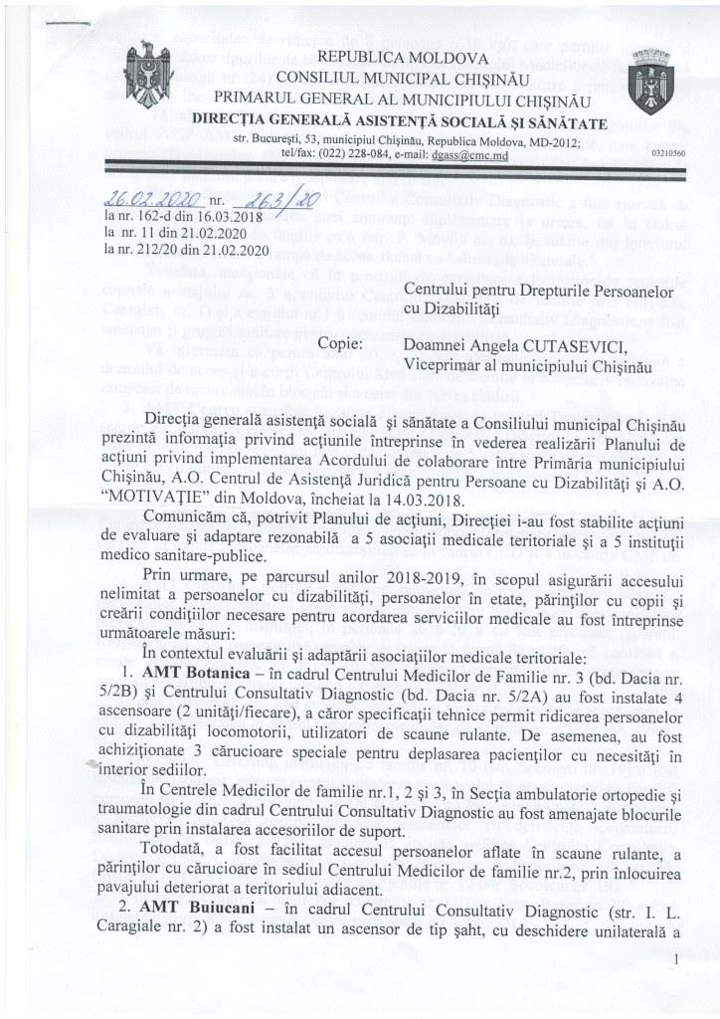

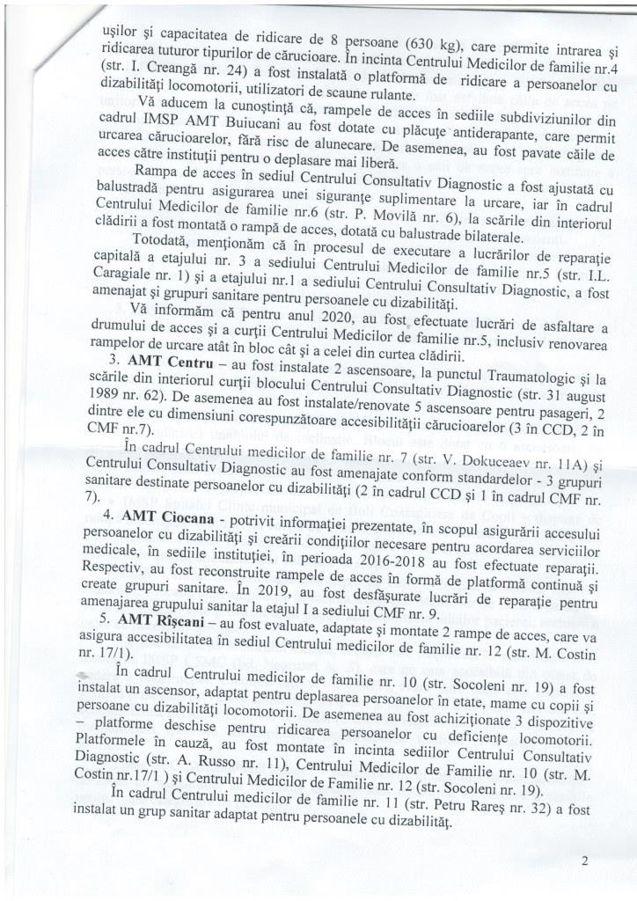

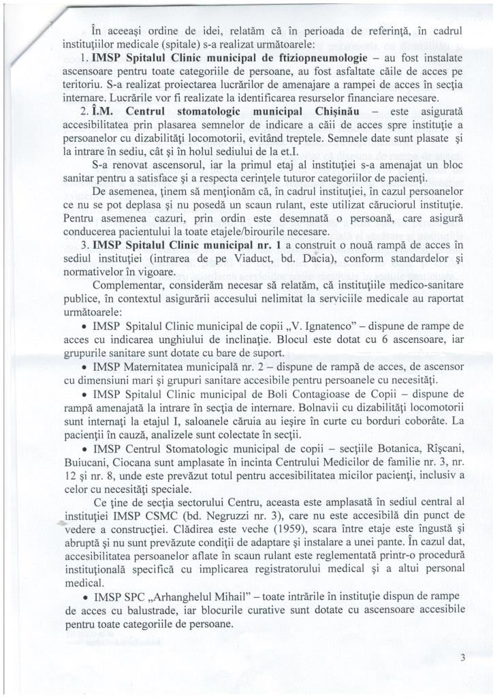

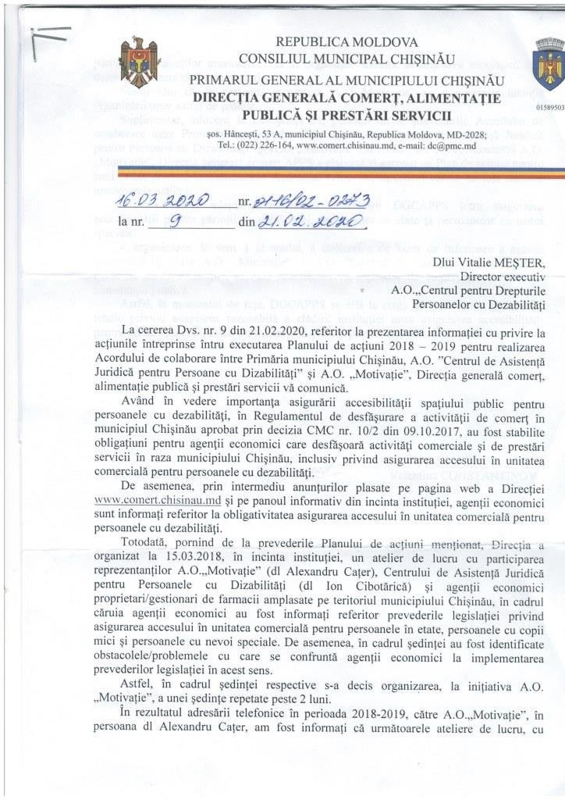

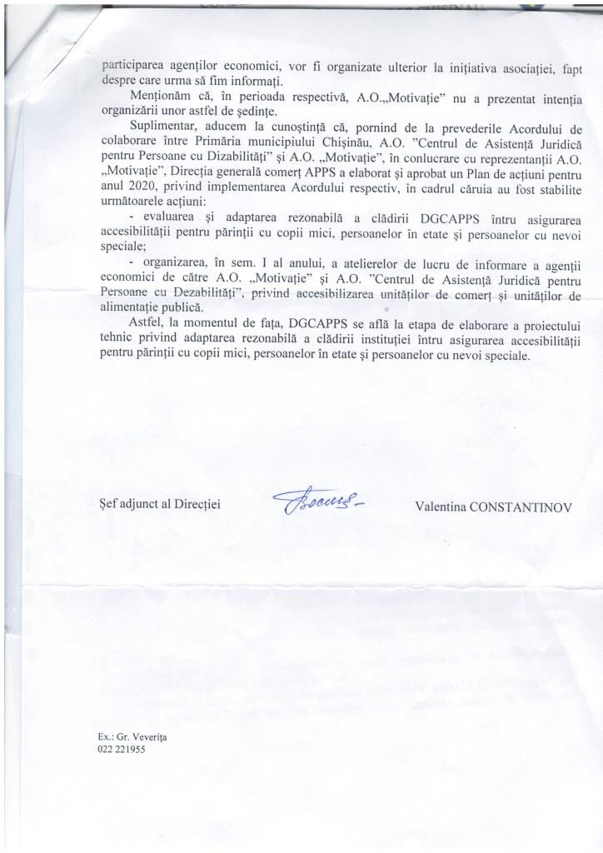

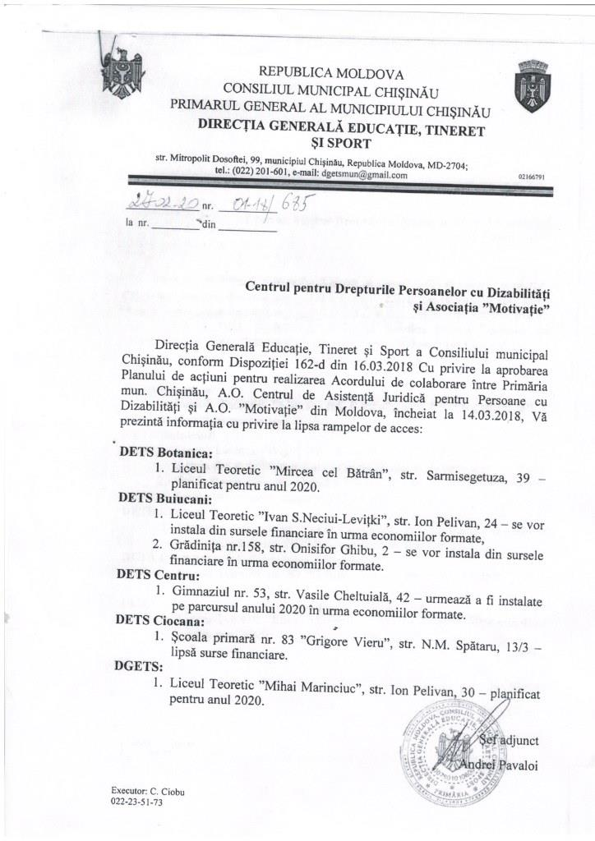

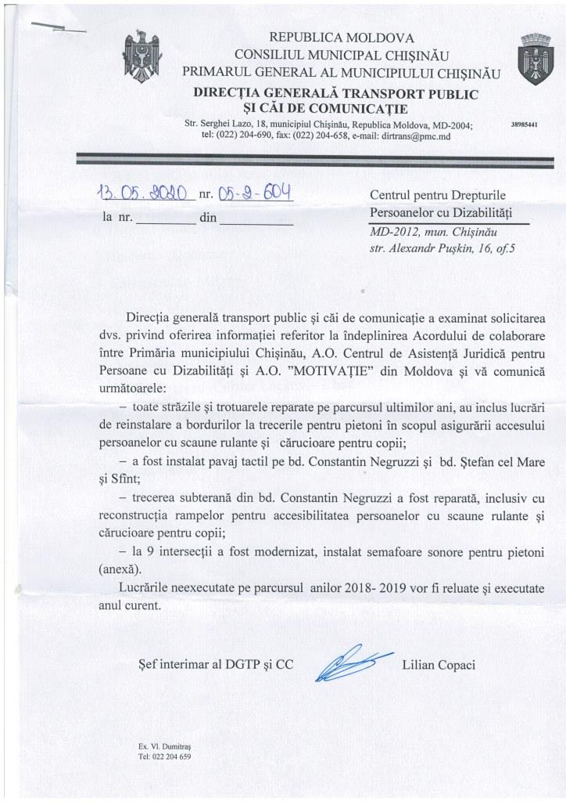

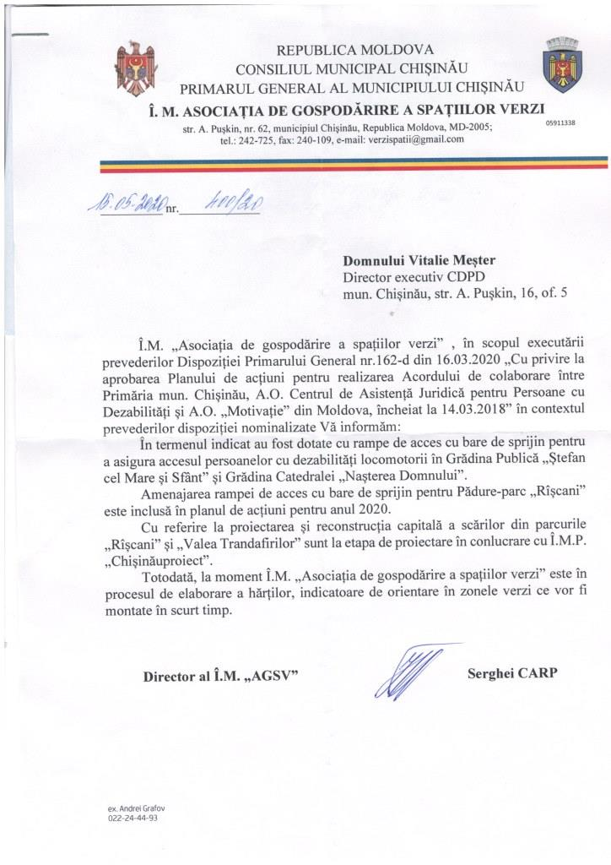

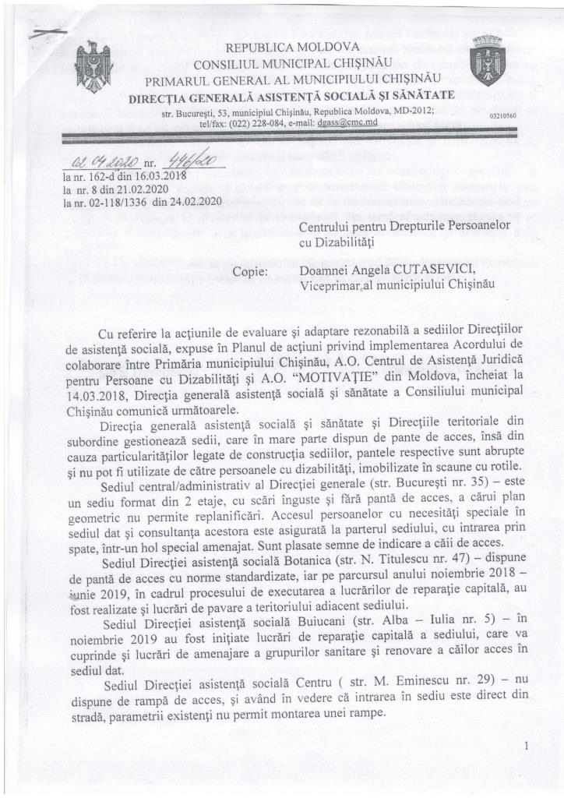

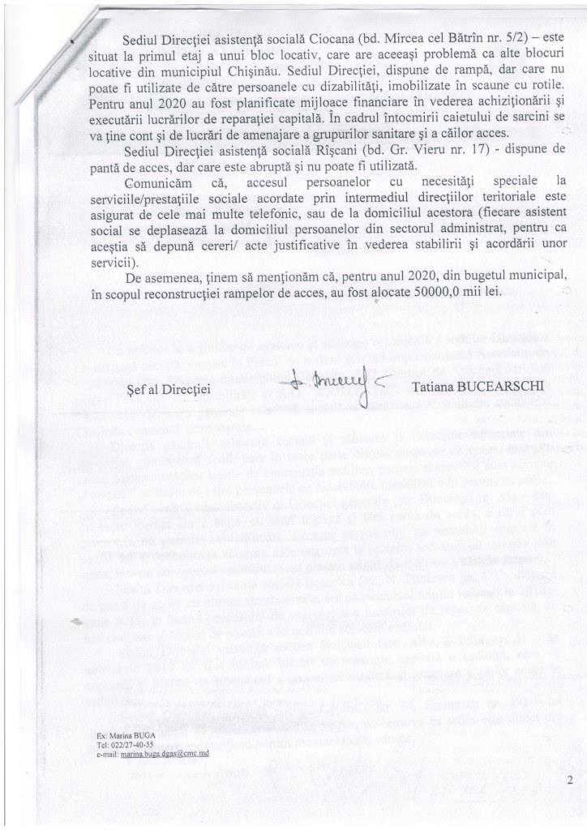

https://www.facebook.com/chironda.victor
https://www.chisinau.md/libview.php?l=ro&idc=403&id=27641&t=/Presa/Comunicate-de-presa/Punerea-in-functiune-a-ascensorului-pentru-persoanele-cu-mobilitate-redusa-din-cladirea-Primariei-Chiinau

